Giornata nazionale del SÌ

per la donazione di organi, tessuti e cellule 27 Settembre 2020

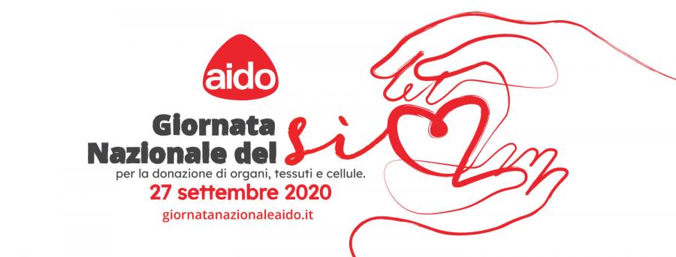
Domenica 27 settembre 2020, con durata prolungata al 4 ottobre, Giorno del Dono, indetto dall’IID - Istituto Italiano della Donazione, si svolgerà la:
Giornata Nazionale AIDO 2020,
denominata “GIORNATA DEL SÌ”
L’intento è, infatti, quello di celebrare, ed insieme promuovere, quel SÌ alla donazione di organi, tessuti e cellule, grazie al quale migliaia di persone ogni anno, con il trapianto, tornano alla vita. Lo scopo è anche quello di ringraziare, ed insieme di incoraggiare, quel SÌ che migliaia di volontari AIDO rinnovano giornalmente con il loro impegno nella promozione della cultura del dono.
La GIORNATA DEL SÌ gode del patrocinio di IID - ISTITUTO ITALIANO DELLA DONAZIONE e del CNT - Centro Nazionale Trapianti ISTITUTO SUPERIORE DI SANITÀ.
Flavia Petrin, Presidente AIDO: “La GIORNATA DEL SÌ è una grande occasione per ribadire con sempre più forza il SÌ alla donazione di organi tessuti e cellule, il SÌ insieme ad AIDO.
E in questo anno particolare, segnato dall’emergenza sanitaria del Covid 19, AIDO vuole ripartire con tutta la forza che ha, quella della sua storia e della sua capillare presenza sul territorio. E così, sulle solide basi del suo passato, l’Associazione si proietta verso il futuro, seguendo i nuovi trend della comunicazione, insegnati, ed insieme imposti, dal distanziamento sociale e, con la consueta collaborazione delle sue strutture territoriali (20 Consigli Regionali, 87 Sezioni Provinciali e 866 Gruppi Locali), AIDO ribadisce, con i suoi volontari, la sua presenza viva e attiva sul territorio italiano.
1.400.000 persone hanno già detto SI’ con AIDO, ma il numero dei consensi è ancora drammaticamente insufficiente a far fronte alla richiesta degli oltre 9.000 pazienti in lista d’attesa. Continueremo a promuovere questo SI’ fino a che riusciremo a tutelare il diritto alla salute di tutti coloro per i quali il trapianto rappresenta l’unica possibilità di cura. Questo è il nostro obiettivo. Chiaro e semplice come la parola SÌ”.

